CENOTVORBA PRE TOVARY

Pri predaji do obchodných sietí vznikajú rôzne ďalšie náklady na predaný tovar, ako je reklama, zalistovanie, bonusy z obratu...
Aby sa dali ceny a cenníky dopredu pripraviť, ale aj vyhodnotiť skutočnosť, pridali sme do programu ďalšiu službu „Cenotvorba
Nachádza sa v Cenníku partnera ako ďalšia záložka.

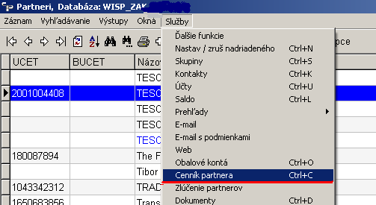

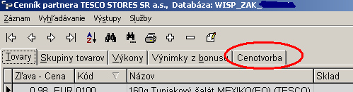

Skôr, ako pristúpim k vyhodnocovaniu predaja, alebo k príprave cenníkových cien, potrebujem zapísať predpokladané náklady, ktoré mi na danom partnerovi vzniknú:

Náklady zadávam v %, sú prístupné v Cenníku partnera cez Služby – Náklady na odberateľa, ale podmienkou je, že mám aktívnu – otvorenú záložku „Cenotvorba“

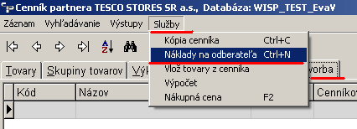

V tabuľke nákladov mám možnosť zadať 5 rôznych nákladov, ktoré sú zadané fixne, ďalších 5 si môžem podľa potreby pomenovať a rovnako použiť:
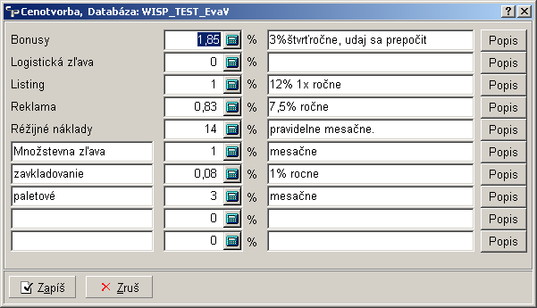

Z tabuľky vidieť, že povinne je údaj (% nákladov) prepočítaný na mesačnú hodnotu.
Vo vedľajšom poli mám krátku informáciu a pod tlačítkom Popis môžem mať podrobné informácie – dohodnuté podmienky....

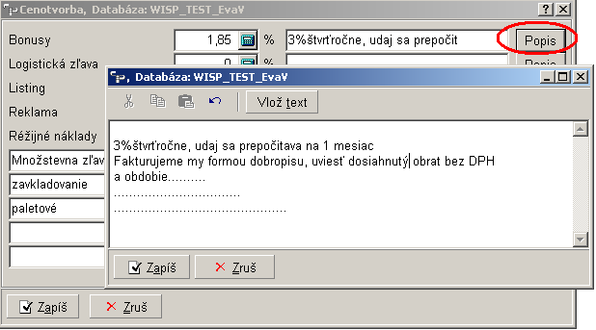

Nemusím mať vyplnené náklady u všetkých partnerov rovnako, v niektorých budem mať
zapísanú 0, pokiaľ u daného partnera takýto náklad nemám. (V zobrazenom príklade je to logistická zľava.)

Tieto „nulové“ náklady sa potom na tomto partnerovi nebudú zobrazovať. Náklady v rámci 10 možností môžu byť individuálne pre jednotlivých odberateľov.

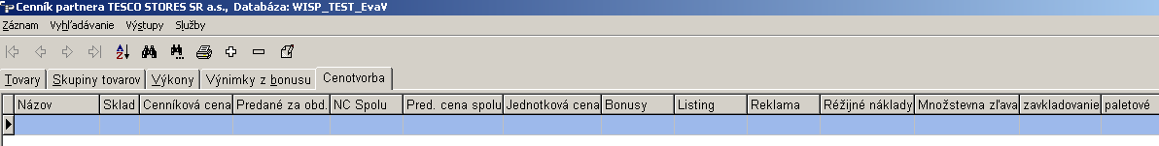

Analýza cenníkových cien:
Po nastavení nákladov môžem pristúpiť ku kontrole navrhnutej cenníkovej ceny.
Službou „Vlož tovary z cenníka“ zapíšem cenníkové tovary do cenotvorby:

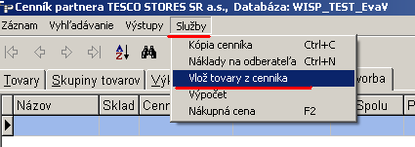

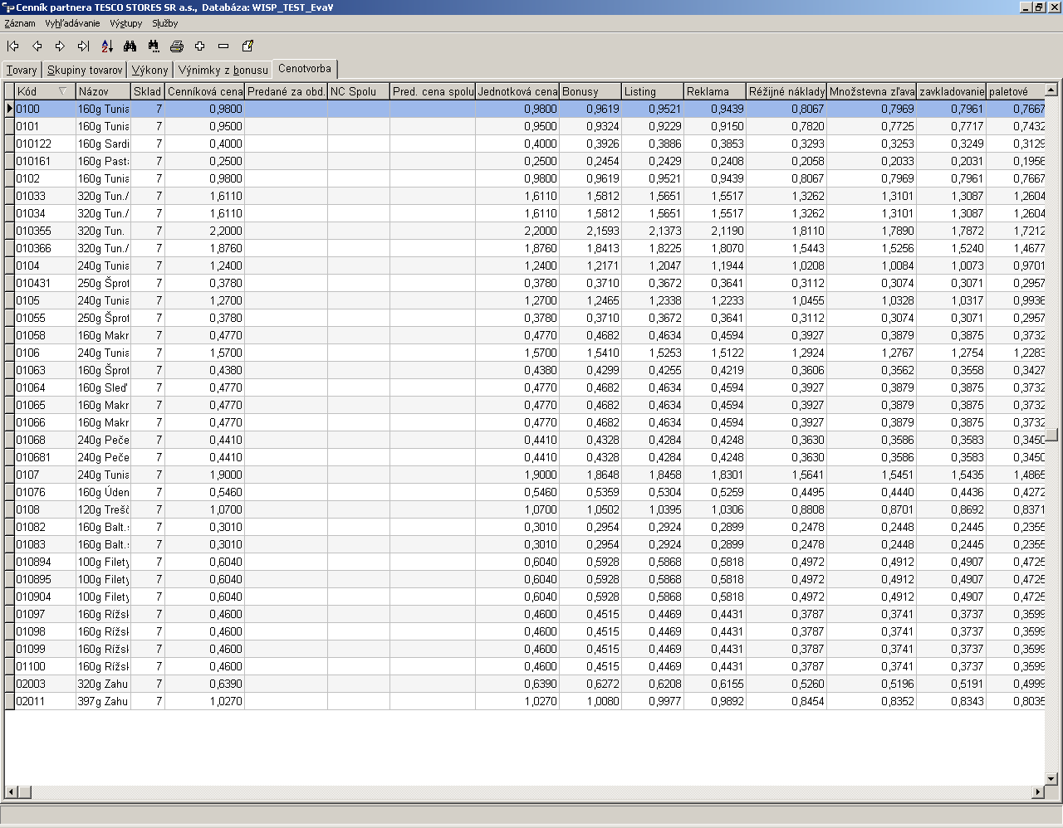

Cenníková cena je v jednotlivých stĺpcoch postupne znižovaná až na konečnú. Tú potom môžem porovnať s nákupnou cenou, ktorá sa dá zobraziť klávesovou skratkou F2 a zhodnotiť, či je možné pristúpiť na nižšiu navrhovanú cenu.

Do cenotvorby je možné pridať aj ľubovoľný ďalší tovar a rovnako ho posúdiť. Pridať sa dá cez „+“. Podhodí základnú predajnú cenu a tú môžem hneď, alebo neskôr cez oprav meniť a posudzovať:
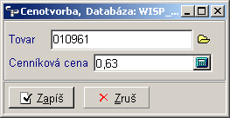

Rovnako je možné otvoriť a meniť aj cenníkové ceny.

Vyhodnotenie skutočných nákladov:
Použijem na to službu „Výpočet“

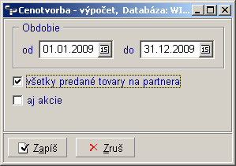

Pokiaľ nezapnem fajku „aj akcie“, program vloží údaje o predanom množstve, celkovej nákupnej a predajnej cene iba za predaje bez akcií

Pokiaľ zapnem „aj akcie“, zahrnie do výpočtu aj tie. Tým sa zníži jednotková cena na skutočnú prepočítanú z celkovej predajnej ceny bez DPH podelenej predaným množstvom.
Z nej sa ďalej odvíja výpočet nákladov, teda postupné zníženie jednotkovej ceny.

POZOR – nákupná cena zobrazená klávesovou skratkou F2 je aktuálna priemerná nákupná, alebo pri FIFO metóde posledná nákupná. Môže byť teda iná ako tá, ktorú zistíte výpočtom – predelením údaja NC spolu / Predané za obd.

Celú cenotvorbu je možné exportovať do XLS cez Výstupy – Export do XLS a ďalej spracovávať v Exceli.

Výstup je prístupný cez Sklad – Tovary - Služby – „Cenotvorba – porovnanie“ po výbere konkrétneho partnera – okrem výpočtu realizovaných predajov.

